

PONTIFÍCIA UNIVERSIDADE CATÓLICA DE GOIÁS

ESCOLA DE FORMAÇÃO DE PROFESSORES E HUMANIDADES

GRADUAÇÃO EM LICENCIATURA PLENA EM MATEMÁTICA

**UM TRATAMENTO DADO AS CÔNICAS A PARTIR DA DIAGONALIZAÇÃO E TECNOLOGIAS**

CLAITON CABRAL SOARES FILHO

GOIÂNIA

2022

CLAITON CABRAL SOARES FILHO

**UM TRATAMENTO DADO AS CÔNICAS A PARTIR DA DIAGONALIZAÇÃO E TECNOLOGIAS**

Trabalho de Conclusão de Curso apresentado ao curso de Licenciatura Plena em Matemática da Pontifícia Universidade Católica de Goiás, como requisito parcial para a obtenção do grau de Licenciado em Matemática.

Orientador: Prof. Dr. Duelci Aparecido de F. Vaz

GOIÂNIA

2022

CLAITON CABRAL SOARES FILHO

**UM TRATAMENTO DADO AS CÔNICAS A PARTIR DA DIAGONALIZAÇÃO E TECNOLOGIAS**

Trabalho de Conclusão de Curso apresentado à Escola de Formação de Professores e Humanidades da Pontifícia Universidade Católica de Goiás, como parte dos requisitos para a obtenção do título de Matemática.

Goiânia, ______ de Junho de 2022

**BANCA EXAMINADORA**

Prof. Dr. Duelci Aparecido de F. Vaz – Orientador Pontifícia Universidade Católica de Goiás

Prof. Me. Elias Rafael de Sousa

Centro Universitário Alfredo Nasser-UNIFAN

Prof.   
Pontifícia Universidade Católica de Goiás

*Dedico este trabalho a todos os professores, os quais antes de saber ensinar, aprenderam a doar.*

*Especialmente aos grandes professores que inspiram, estendem a mão, tocam o coração e transformam o conhecimento.*

AGRADECIMENTOS

É chegado o momento de agradecer às pessoas que contribuíram para a realização deste trabalho de conclusão de curso. Pessoas que marcaram a minha vida e a minha trajetória durante a graduação, pessoas que se fizeram presentes de muitos modos.

Primeiramente a Deus, que me deu força e coragem para prosseguir nessa jornada e me dar sua bênção e iluminação durante essa trajetória.

Aos meus pais, Claiton e Agmar, que são responsáveis por terem me motivado sempre seguir os meus objetivos. Ensinaram me o valor que o conhecimento tem e o peso que isso carrega. Ensinaram me ser um jovem dedicado aos objetivos e metas que traço em minha vida.

Aos meus irmãos, Cleiton e Callebe, que sempre torceram por mim, por compreender a importância do estudo na vida e pela paciência nos momentos em que estive ausente.

A minha avó, que sempre acreditou em mim, que me encorajou, oferecendo seu ombro amigo e falando me palavras positivas durante os momentos mais difíceis que enfrentei ao realizar essa graduação.

A todos os professores que estiveram presentes em minha caminhada durante a graduação, em especial aos professores que me inspiram diariamente, como exemplo não apenas profissionalmente: Me. Bercholina Honorato, Me. Rosimara Facchin, Dra. Maria José Pereira, Dr. Adelino Cândido, Dr. Cristian Patrício Novoa Bustos, Dra. Vanda Domingos Vieira, Me. Ricardo do Carmo e Dra. Clélia Brandão Alvarenga Craveiro. Espero algum dia ser para meus futuros alunos o que vocês são e representam para mim, grandes mestres.

Ao meu orientador, Dr. Duelci Aparecido de F. Vaz, pela oportunidade de crescimento e convívio, pela confiança, pelo exemplo de profissional, pela paciência, pelo incentivo, por abrir mão de muitas coisas para conseguir orientar me, por incentivar me ser um professor dedicado. Sempre terá comigo uma admiração e respeito imensurável é indispensável para minha formação.

Aos meus amigos, Elizabeth Mateus Moura, Gabriela Ferreira Santos, Alexsander Djair Martins Pereira, Rafaela Francisco Santos e Everson Braga Filho, que tive a oportunidade de se presenteado com eles em minha vida, tornando-os minha segunda família. Obrigado pela cumplicidade, pela compreensão, pela amizade e principalmente por acreditar em mim quando eu mesmo deixei de acreditar.

E finalmente, mas não menos importante, a mim mesmo. Foram muitas as vezes que deixei de acreditar em meu potencial, enfrentei grandes adversidades nessa caminhada, foram muitas noites de choro. Mas apesar das circunstâncias tentarem me fazer abandonar meus estudos, mantive me forte para atingir meus objetivos, com coragem e a força que hoje sei que é maior do que qualquer obstáculo.

*“A matemática é o alfabeto que Deus usou para escrever o universo”*

**Galileu Galilei (1564 - 1642).**

SUMÁRIO

|  |  |  |  |  |  |
| --- | --- | --- | --- | --- | --- |
| 1 | INTRODUÇÃO ................................................................................................. |  | 10 |  |  |
| 2 | AS CÔNICAS .................................................................................................... |  | 13 |  |  |
| **2.1** | A ELIPSE ...................................**........................................................................** |  | 17 |  |  |
| **2.2** | A HIPÉRBOLE ................................................................................................. |  | **24** |  |  |
| 2.3 | A PARÁBOLA ................................................................................................... |  | **29** |  |  |
| 3 | DISCUSSÃO GENERALIZADA DAS CÔNICAS ........................................ |  | 34 |  |  |
| 4 | CONCLUSÃO ................................................................................................... |  | 37 |  |  |
| 5 | REFERÊNCIAS ................................................................................................ |  | 40 |  |  |

LISTA DE FIGURAS

|  |  |  |  |  |  |  |  |
| --- | --- | --- | --- | --- | --- | --- | --- |
|  | **Figura 1:** Uma parábola obtida pela intersecção de um plano com um cone ..................... |  |  | 13 | |  |  |
|  | **Figura 2:** Uma elipse obtida pela intersecção de um plano com um cone .......................... |  |  | 14 | |  |  |
|  | **Figura 3:** Uma hipérbole obtida pela intersecção de um plano com um cone .................... |  |  | 14 | |  |  |
|  | **Figura 4:** Uma reta obtida pela intersecção de um plano com um cone ............................. |  |  | 15 | |  |  |
|  | **Figura 5:** Uma ponto obtido pela intersecção de um plano com um cone .......................... |  |  | 16 | |  |  |
|  | **Figura 6:** Um conjunto vazio quando não há intersecção de um plano com um cone ....... |  |  | 16 | |  |  |
|  | **Figura 7:** Ilustração do problema do jardineiro. Elipse com centro na origem .................. |  |  | 18 | |  |  |
|  | **Figura 8:** Elipse com centro fora da origem e eixos paralelos aos eixos coordenados ....... |  |  | 19 | |  |  |
|  | **Figura 9:** Elipse com eixos inclinados em relação aos eixos coordenados........................ |  |  | 20 | |  |  |
|  | **Figura 10:** Relação pitagórica na elipse .............................................................................. |  |  | 21 | |  |  |
|  | **Figura 11:** Base de autovetores da elipse ............................................................................ |  |  | 23 | |  |  |
|  | **Figura 12:** Elipse representada em base ortonormal ........................................................... |  |  | 24 | |  |  |
|  | **Figura 13:** Hipérbole com eixos inclinados em relação aos eixos coordenados ................ |  |  | 25 | |  |  |
|  | **Figura 14:** Hipérbole com centro na origem do sistema cartesiano ................................... |  |  | 25 | |  |  |
|  | **Figura 15:** Hipérbole com centro na origem do sistema e ponto no ramo esquerdo .......... |  |  | 26 | |  |  |
|  | **Figura 16:** Hipérbole inclinada com relação aos eixos coordenados .................................. |  |  | 26 | |  |  |
|  | **Figura 17:** Base ortonormal da hipérbole ........................................................................... |  |  | 28 | |  |  |
|  | **Figura 18:** Hipérbole representada em base ortonormal ..................................................... |  |  | 29 | |  |  |
|  | **Figura 19:** Parábola com foco na origem ............................................................................ |  |  | 30 | |  |  |
|  | **Figura 20:** Parábola com foco e eixo de simetria paralelo ao eixo x ..................................  **Figura 21:** Parábola com eixo de simetria inclinado em relação aos eixos coordenados ... |  |  | 30  31 | |  |  |
|  | **Figura 22:** Base ortonormal da parábola ............................................................................. |  |  | 33 | |  |  |
|  | **Figura 23:** Parábola representada em base ortonormal ........................................................ |  | 34 | |  |
|  |  |  |  |  | |  |  |
|  |  |  |  |  | |  |  |
|  |  |  |  |  | |  |  |
|  |  |  |  |  | |  |  |
|  |  |  |  |  | |  |  |
|  |  |  |  |  | |  |  |
|  |  |  |  |  | |  |  |
|  |  |  |  |  | |  |  |
|  |  |  |  |  | |  |  |
|  |  |  |  |  | |  |  |

RESUMO

Neste trabalho, apresentamos uma discussão geral sobre a classificação das cônicas utilizando tecnologias digitais de informação e comunicação, especificamente o *software* Geogebra. Do ponto de vista teórico, utilizamos os auto vetores obtidos a partir da diagonização da matriz associada a cada cônica, para dar a classificação geral que determina as condições de existência de cada uma das cônicas incluindo os casos degenerados. A pesquisa é de cunho bibliográfico, onde procuramos compreender a teoria inerente ao tema, a partir da teoria de Álgebra Linear e Geometria, além de alguns textos que discutem a problemática das tecnologias na educação. No tratamento da cônica elipse, apresentamos uma proposta de introduzir o tema a partir de um problema gerador que remete ao aspecto nuclear que a define. Não o repetimos para as demais, mas a proposta é utilizar a mesma estratégia para determiná-las. Nesta direção, é importante o professor utilizar da dinamicidade que o *software* **Geogebra** oferece para determinar os elementos de cada cônica. Esperamos contribuir com o debate sobre o ensino-aprendizagem do tema e a necessidade de novos estudos para aprofundar no tema.

Palavras Chaves: cônicas; diagonalização; classificação; Geogebra.

ABSTRACT

In this work, we present a general discussion about the classification of conics using digital information and communication technologies, specifically the Geogebra software. From the theoretical point of view, we use the eigenvectors obtained from the diagonalization of the matrix associated with each conic, to give the general classification that determines the conditions of existence of each of the conics, including the degenerate cases. The research is of a bibliographic nature, where we seek to understand the theory inherent to the theme, from the theory of Linear Algebra and Geometry, as well as some texts that discuss the problem of technologies in education. In the treatment of the conic ellipse, we present a proposal to introduce the theme from a generating problem that refers to the nuclear aspect that defines it. We did not repeat it for the others, but the proposal is to use the same strategy to determine them. In this direction, it is important for the teacher to use the dynamics that the software offers to determine the elements of each conic. We hope to contribute to the debate on the teaching-learning of the subject and the need for further studies to deepen the subject.

Key words: conics; diagonalization; classification; Geogebra.

INTRODUÇÃO

Nos últimos anos tem sido um imperativo usar tecnologias na educação. Na educação matemática isso não é diferente. Isso se deve ao desenvolvimento de objetos tecnológicos com grande capacidade de comunicação, as chamadas tecnologias digitais de informação e comunicação.

Chama a atenção que o desenvolvimento tecnológico afetou uma gama de atividades econômicas, transformando-as, ao mesmo tempo que muitas atividades foram sucumbidas e desapareceram completamente. A agricultura e a pecuária revolucionaram os modos de produção. A indústria não ficou atrás.

O capitalismo se transformou, passando por estágios, e hoje o que prevalece é o capitalismo informacional. De fato, como afirma Sancho (2006), hoje o grande capital gira em torno das empresas de comunicação e informação, dentre as quais podemos citar a *Microsoft, Yahoo, Aple, Google, Facebook, Instagram*, que unidas a outras atividades econômicas dominam o mundo atual. De fato, acordamos pela manhã ligados nas redes sociais, onde encontramos quase tudo que precisamos, pois tudo se voltou para informação, sem a qual não sobrevivemos.

Sancho (2006) chama atenção para três aspectos que sofreram forte influência das tecnologias digitais de informação e comunicação. O campo de nosso interesse é um destes aspectos. Segundo Manuel Castells, quase todo conhecimento humano está digitalizado, isso coloca a Internet em um lugar onde podemos encontrar tudo que já foi pensado em termos de conhecimentos.

Um outro aspecto citado por Sancho (2006) é que a tecnologia alterou a velocidade de produção de signos, um importante conceito de Vygotsky. Devido ao fato de termos nas redes sociais uma grande quantidade de conhecimento, de linguagens diferentes, de imagens, vídeos, música, atividades culturais, isso trouxe uma possibilidade de aprendizagem imensa.

Mas Sancho (2006) chama atenção afirmando que no campo da educação não há muita mudança e ao analisarmos a introdução das tecnologias no ensino-aprendizagem de uma forma histórica, como fez Cysneiros (1999) e Sancho (2006), percebemos que a introdução das tecnologias na educação não passou de meros discursos e de políticas públicas incertadas.

Embora os artigos de Cysneiros e Sancho sejam antigos se comparados com o desenvolvimento tecnológico, os consideramos atuais. Pois, como ficou determinado no período pandêmico, nem as escolas estavam preparadas, nem os professores, nem os alunos para o enfretamento de uma situação em que as tecnologias seriam um imperativo.

Assim, se torna importante pensar sobre as tecnologias na educação, pensando em formas de torná-las uteis e sair do discurso vazio de que tais tecnologias são a redenção da educação e com isso, atender mais a um mercado capitalista do que a essência da educação, o ensino-aprendizagem de conteúdos científicos.

Neste sentido, apresentamos este trabalho monográfico, com a intenção de contribuir com o debate acadêmico e com o ensino-aprendizagem dos conhecimentos científicos da área de Matemática. Discutimos uma proposta metodológica que pretende retirar o imediatismo do ensino-aprendizagem. Dito de outra maneira, uma proposta de mediação pedagógica, no sentido de tornar o processo pedagógico investigativo, tornando possível o aluno percorrer o caminho que o cientista percorreu, enquanto sujeito do conhecimento, percebendo os motivos da criação e da permanência dos objetos científicos na cultura humana. Por exemplo, quais os motivos que levaram a elaboração do teorema de Pitágoras? Por que permanece como conteúdo essencial da educação matemática? Como os cientistas provam a validade deste resultado? São questões que consideramos importante para a aprendizagem.

Nossa proposta, supõe o uso de tecnologias, mas no sentido de que essas sejam coadjuvantes no processo de educação e não no sentido de ser o foco de nosso trabalho, ao contrário, o foco é o ensino-aprendizagem do conteúdo de cônicas.

Assim, a proposta caminha no sentido de propor investigações que conduzam os alunos a apropriação dos modos de elaboração deste conteúdo de modo investigativo. Como meta principal, estabelecemos classificar as cônicas e utilizar o *software* Geogebra para classificar essas cônicas geometricamente, percorrendo dois caminhos peculiares da matemática, a álgebra e a geometria.

Para fazer isso, aplicamos o método da diagonilização, onde representamos a equação da cônica em forma matricial que nos leva as matrizes simétricas que determinam autovetores independentes e ortogonais, determinando assim uma base ortonormal do sistema xy. Para em seguida, se necessário, realizamos uma translação de eixos com a finalidade de encontrar um sistema ortogonal que coloca a cônica na origem desse sistema. Desse modo, a equação geral do segundo grau sempre se reduz a uma forma canônica ou suas degenerações. Esse movimento mostra uma das aplicações mais interessantes da diagonização relacionadas as transformações lineares no plano.

Muitas outras aplicações poderiam ser empregadas, mas escolhemos essas por serem assuntos importantes da nossa escola básica e, portanto, poderíamos contribuir com o professor na sua tarefa diária de ensinar matemática.

Evidentemente que os problemas que orbitam a escola brasileira são muito variantes. A valorização da escola e as condições materiais são duas delas que necessitam de políticas públicas adequadas. Uma outra questão é mediação dos conceitos científicos. Nesta direção, estamos atuando nesta última, esperamos contribuir com o debate e com a educação matemática.

CAPÍTULO 1: AS CÔNICAS

As cônicas são assim chamadas devido ao fato histórico de que são obtidas a partir da intersecção de um plano com um cone circular reto. Dessas intersecções resultam como possibilidades a elipse, a parábola, a hipérbole e os casos degenerados (retas, ponto e conjunto vazio). As figuras abaixo ilustram essas situações.

Figura 1: Uma parábola obtida pela intersecção de um plano com um cone

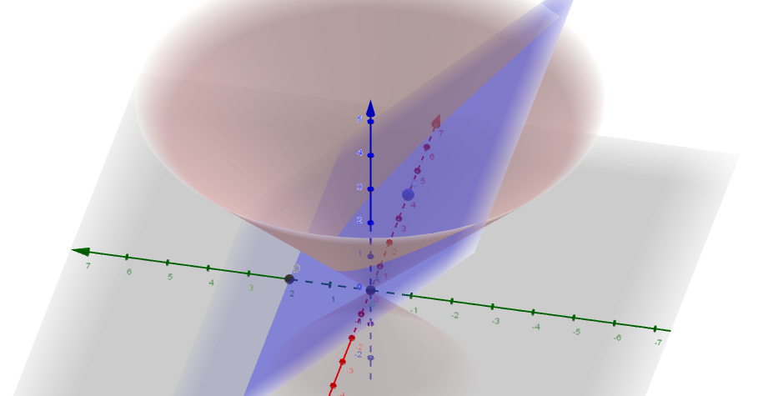

Fonte: Autor

Para obtê-la no Geogebra, basta escrever a equação do cone, z = $\sqrt{x^{2}+y^{2}}$ na entrada de comandos, em seguida a equação de um plano inclinado, *z=y+2*.

Figura 2: Uma elipse obtida pela intersecção de um plano com um cone

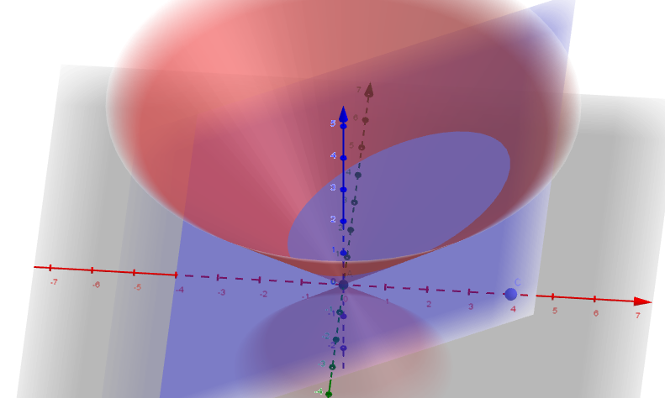

Fonte: Autor

No Geogebra, escrevemos a equação do cone, z = $\sqrt{x^{2}+y^{2}}$ na entrada de comandos, em seguida a equação de um plano inclinado um pouco mais inclinado do que o anterior, pode se assumir por exemplo então z=y+2, que é a equação de um plano.

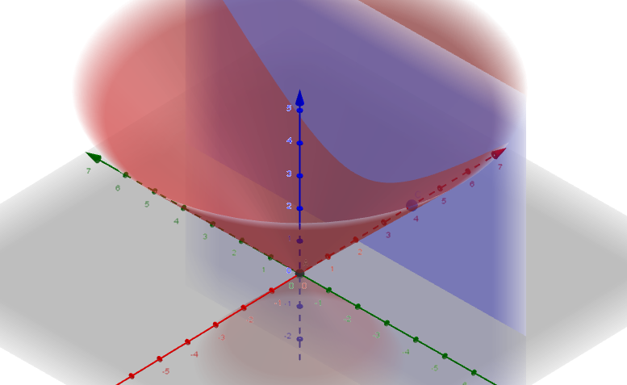

Figura 3: Uma hipérbole obtida pela intersecção de um plano com um cone

Neste caso, no Geogebra, basta escrever a equação do cone, z = $\sqrt{x^{2}+y^{2}}$ na entrada de comandos, em seguida a equação de um plano inclinado, como por exemplo x=4, que corta o plano verticalmente.

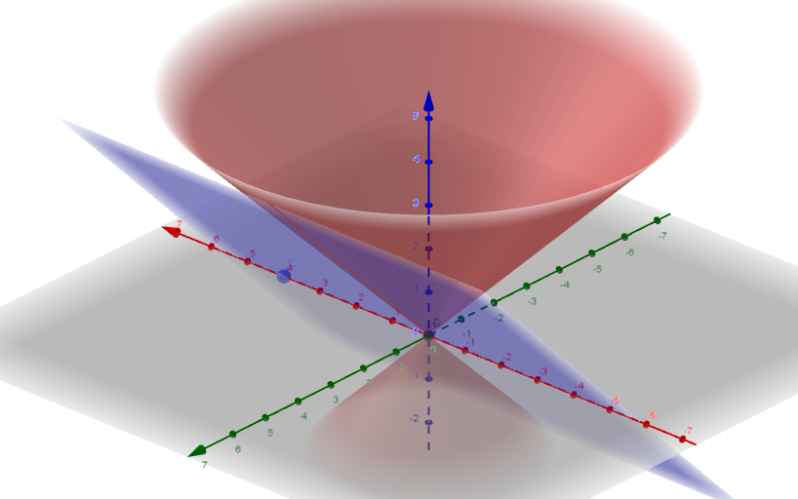Figura 4: Uma reta obtida pela intersecção de um plano com um cone

Fonte: Autor

Aqui escolhemos um plano que tem a mesma inclinação que a geratriz do cone. Para obtê-la no Geogebra, basta escrever a equação do cone, z = $\sqrt{x^{2}+y^{2}}$ na entrada de comandos, em seguida a equação de um plano inclinado, como exemplo podemos assumir z=y, que é um plano que passa pela origem.

Figura 5: Um ponto obtido pela intersecção de um plano com um cone

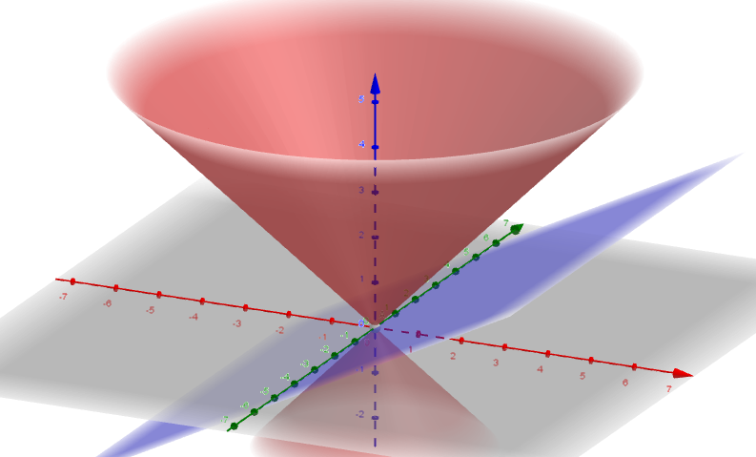

Fonte: Autor

Nesta situação, no Geogebra, basta escrever a equação do cone, z = $\sqrt{x^{2}+y^{2}}$ na entrada de comandos, em seguida a equação de um plano com inclinação inferior a da geratriz, por exemplo, z= 1/2y.

Figura 6: Um conjunto vazio, quando não intersecção de um plano com um cone

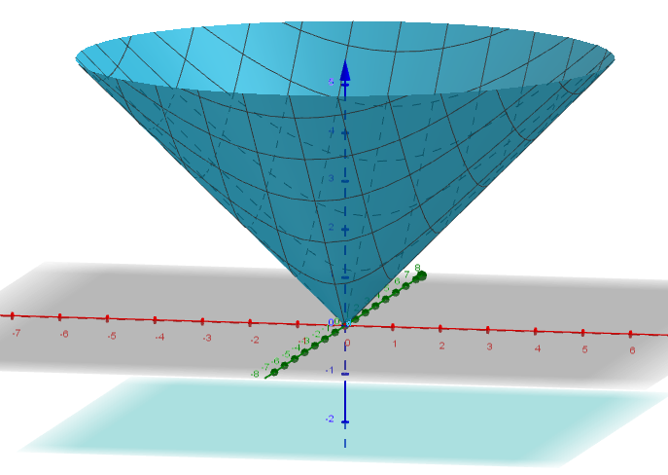

Fonte: Autor

Para obter essa figura, basta escrever a equação do cone, z = $\sqrt{x^{2}+y^{2}}$ na entrada de comandos, em seguida a equação de um plano paralelo aos eixos x e y, por exemplo z = -2.

CAPÍTULO 2: A ELIPSE

As cônicas possuem propriedades interessantes. Para começar a discussão começamos com a elipse. Em se tratando de um processo pedagógico é sempre aconselhável começar uma atividade a partir de um problema investigativo que remete ao aspecto nuclear do conceito, seus particulares, seus elementos principais e posteriormente generalizar toda sua estrutura.

No caso da elipse iniciamos com o problema do jardineiro. Suponha que se deseja construir um jardim em uma praça de formato retangular. O jardineiro fixa duas estacas no chão da praça e depois com um pedaço de corda amarrada nestas estacas, ele estica essas cordas de modo que possa delimitar uma área do jardim, riscando os limites do jardim com outra estaca que se movimenta em torno das duas estacas fixadas, para o plantio de uma determinada espécie de flor. Suponha que as dimensões do retângulo que determinam a praça sejam de dez metros de comprimento e oito metros de largura e que as estacas devam ser construídas de modo a se distanciarem de seis metros e que o comprimento da corda seja de dez metros de comprimento.

Nessas condições, qual seria o comprimento do eixo maior e menor do jardim, as coordenadas dos pontos extremos, a distância entre as estacas onde as cordas foram amarradas? Há alguma relação entre o eixo maior, menor e o comprimento das estacas? Modelando a ideia matematicamente, é possível estabelecer uma relação geral para a curva que delimita o jardim? Esta proposta de investigação, tem como objetivo fazer com que o aluno investigue o problema e estabeleça a relação geral do objeto e o modelo matemático. Nesta etapa, o aluno deve, após determinar o modelo, explorar as propriedades e deduzir a equação da elipse para o caso específico. A figura 7 abaixo ilustra a situação.

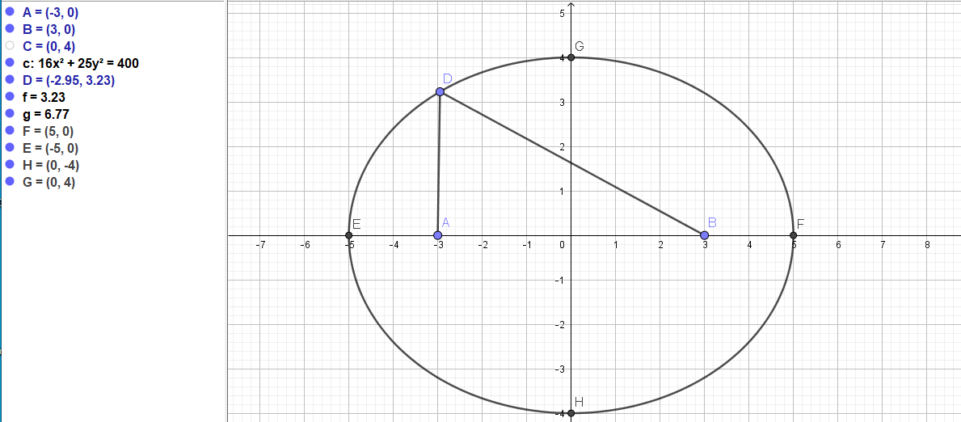Figura 7. Ilustração do problema do jardineiro. Elipse com centro na origem.

Fonte: Autor

Nesta situação, os segmentos DA e DB representam a corda esticada, portanto, qualquer que seja o ponto D, a soma dos comprimentos dos segmentos não se altera, neste caso se mantém igual a dez unidades. Nesta representação, optamos por uma elipse de centro na origem do sistema, isso possibilita uma representação mais simples da equação.

No *software* Geogebra, podemos animar o ponto D, e mostrar dinamicamente que a soma das distâncias mencionadas é sempre igual a dez. Desse modo, o aluno ao experimentar no aplicativo essa ideia, extrai da experiência a essência do conceito que será utilizada em todas as situações envolvendo elipse. Ainda aconselhamos apresentar os elementos constituintes da elipse e necessários a sua interpretação. Os vértices são os pontos de intersecção da elipse com os eixos coordenados, ou seja, os pontos E, F, H e G. Os focos são os pontos A e B. Eixo maior é o segmento EF e o menor é GH. O centro é o ponto (0,0), em linhas gerais o centro pode ser obtido como ponto médio do eixo maior ou menor.

O aluno deve extrair da experiência o modelo matemático: d (D, A)+d(D,B)=10, como ponto de partida. A partir dessa observação, o aluno deve aplicar conceitos já estudados num sentido de desenvolver a equação estabelecida, neste momento a distância entre dois pontos é exigida para desenvolver a equação e desvelar a equação de uma forma mais objetiva.

$$\sqrt[2]{{\left(x+4\right)}^{2}+{\left(y-0\right)}^{2}} +\sqrt[2]{{\left(x-4\right)}^{2}+{\left(y-0\right)}^{2} }=10$$

$$\sqrt[2]{{\left(x+4\right)}^{2}+y^{2}}=10- \sqrt[2]{{\left(x-4\right)}^{2}+y^{2}}$$

$$x^{2}+8x+16+y^{2}=100-20\sqrt[2]{{\left(x-4\right)}^{2}+y^{2} }+x^{2}-8x+16+y^{2}$$

$$16x-100= -20\sqrt[2]{{\left(x-4\right)}^{2}+y^{2} }$$

$${\left[4x-25\right]}^{2}={\left[-5 \sqrt[2]{{\left(x-4\right)}^{2}+y^{2} }\right]}^{2}$$

$$25\left[{\left(x-4 \right)}^{2}+y^{2} \right]={\left( 4x-25\right)}^{2}$$

$$25\left[ x^{2}-8x+16+y^{2}\right]=16x^{2}-200x+625$$

$9x^{2}+{25y}^{2}$ =400

$9x^{2}/400+{25y}^{2}$/400=400/400

$x^{2}/16+y^{2}/9$ =1

O professor deve nomear esta equação como equação reduzida da elípse, ou seja sua forma mais simples e mostrar que: $x^{2}/16+y^{2}/9$ =1 pode ser reescrita assim $x^{2}/4^{2}+y^{2}/3^{2}$ = 2.5, pois represntam as medidas difinidoas do objeto, onde 4 representa o semi eixo focal, 3 representa o semi eixo menor e 5 representa o semi eixo maior. Esse elementos se apresentam em toda elípse e são elementos importantes de sua determinação.

Está é a equação na sua forma mais simplificada, e esta experiência pode ser inspiradora para um caso geral. Está é a equação na sua forma mais simplificada, e esta experiência pode ser inspiradora para um caso geral.

Na sequência apresentamos uma elipse com eixos paralelos aos eixos do sistema de coordenadas, a ideia é apresentar os casos mais complexos gradativamente e mostrando que a essência conceitual é a mesma.

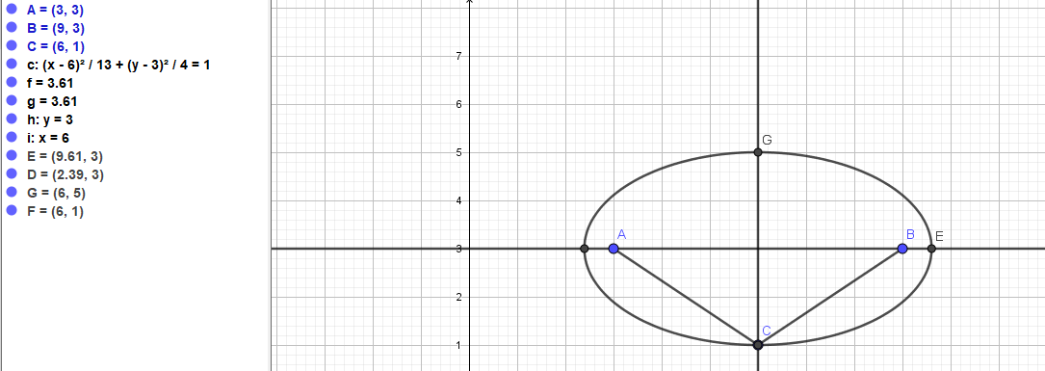Figura 8. Elipse com centro fora da origem e eixos paralelos aos eixos coordenados

Fonte: Autor

Aqui a elipse está representada com o centro fora da origem do sistema de coordenadas. Sua equação está representada ao lado no Geogebra. A equação se torna um pouco mais extensa, entretanto, ela é obtida aplicando a essência do conceito, a saber que a soma da distância de AC com CB é constante. Neste caso, o centro é (6,3). A equação de partida é *d (C, A) +d (C, B) =2 $\sqrt{13}$.* Aplicando a fórmula da distância sucessivamente encontramos a equação (x - 6) ² / 13 + (y - 3) ² / 4 = 1, escrita na sua forma reduzida.

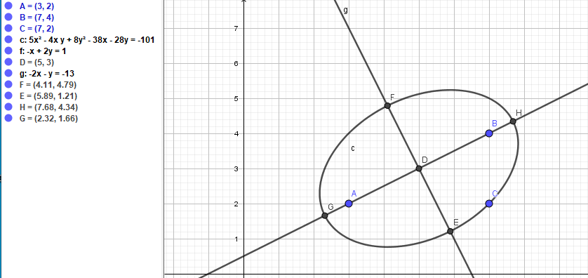Figura 9. Elipse com eixos inclinados em relação aos eixos coordenados

Fonte: Autor

Aqui a elipse está representada com eixos inclinados e centro fora da origem do sistema cartesiano. Neste caso a equação apresenta a peculiaridade de aparecer um termo misto em xy, em sua composição e tornando-a mais complexa. Esta equação pode ser determinada aplicando o conceito, ou seja, *d (C, A) +d (C, B) =d (G, H).* Esta equação por ser inclinada em relação ao eixo x, apresenta um termo misto, em xy.

De um modo geral a equação de uma elipse quando esta tem centro na origem do sistema cartesiano pode ser desenvolvida diretamente da sua definição: dpf1 + dpf1 = 2a. Se os focos estão sobre o eixo x, f1=(c,0) e f2=(-c,0) e a distância focal é 2c, os vértices neste caso são dados por: (a,0), (-a,0), (0, b) e (0,-b), aplicando a fórmula da distância obtemos a equação:

+ = 2a

($\sqrt{{\left(x+c\right)}^{2}+\left(y-0\right)²}$)² = (2a - $\sqrt{{\left(x-c\right)}^{2}+\left(y-0\right)²}$)²

${\left(x+c\right)}^{2}+\left(y-0\right)²$ = 4a² – 4a $\sqrt{{\left(x-c\right)}^{2}+\left(y-0\right)²}$ + ${\left(x-c\right)}^{2}+\left(y-0\right)²$

x² + 2xc + c² + y² = 4a² – 4a $\sqrt{{\left(x-c\right)}^{2}+\left(y-0\right)²}$ + x² -2xc +c² + y²

4a $\sqrt{{\left(x-c\right)}^{2}+\left(y-0\right)²}$ = 4a² - 4xc

(a $\sqrt{{\left(x-c\right)}^{2}+\left(y-0\right)²}$)² = (a² - xc) ²

a² (x² - 2xc + c² + y²) = a4 – 2a²xc + (xc)²

a²x² - 2a²xc + a²c² + a²y² = a4 – 2a²xc + x²c²

a²x² - x²c² + a²y² = a4 - a²c²

x² (a² - c²) + a²y² = a² (a² - c²), aqui usamos a relação pitagórica b²=a² - c² estabelecida intuitivamente como mostra o gráfico.

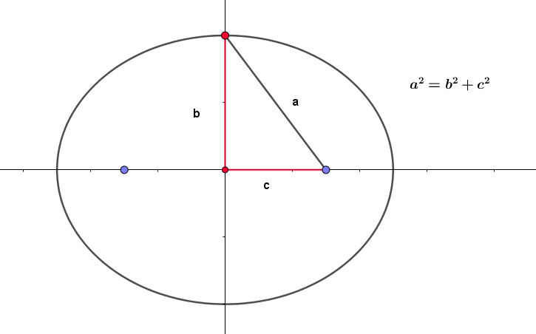Figura 10. Relação pitagórica na elipse

Fonte: Autor

Substituindo essa relação na equação dada obtemos uma forma simplificada, como a seguir.

x²b² + a²y² = a²b²

$$\frac{x²b²}{a²b²}+\frac{a²y²}{a²b²}=\frac{a²b²}{a²b²}$$

$\frac{x²}{a²}+\frac{y²}{b²}=$ 1

Esta última equação é denominada de equação reduzida da elipse. Apresentamos abaixo uma equação geral de uma elipse, ela corresponde ao caso em que os eixos estão inclinados em relação aos eixos e com origem fora da origem do sistema cartesiano. O desenvolvimento abaixo é um modo de operar com a equação e transformá-la no primeiro caso. Em suma, representa uma rotação de eixos utilizando os autovetores associados, seguida de uma translação de eixos.

Dada a equação na base canônica $α$ de R²: 3x² - 2xy + 3y² + 16x – 16y = -24. Nosso dever será identificar que figura esta cônica representa no R². Para conseguirmos isso, precisamos primeiramente eliminar os termos mistos, utilizando a diagonalização da forma quadrática.

1º Passo: Escrever a equação da cônica na forma matricial:

+ + 24 = 0

2º Passo: Encontrar os autovalores e autovetores ortonormais da matriz $\left[\begin{matrix}3 & -1 \\ -1 & 3\end{matrix}\right]$:

P ($λ$) = $\left[\begin{matrix}3- λ & -1- λ \\ -1- λ & 3- λ\end{matrix}\right]$ = (3 – $λ$)² - 1 = $λ²$- 6 $λ$ + 8.

Então os autovalores são 2 e 4.

Para 1 = 2, = , v1 = (  , )

Para 1 = 4, = , v2 = (- , )

Assim, nesta base de autovetores = (v1, v2), a forma quadrática

Q(v) =

Se reduza a x1

Q(v) =

3º Passo: determinar a relação existente entre e e substituir o resultado na parte linear.

L(v) = $\left[\begin{matrix}16 & -16\end{matrix}\right]\left[\begin{matrix}x \\ y\end{matrix}\right]$

$\left[\begin{matrix}x \\ y\end{matrix}\right]$ = $\left[\begin{matrix}I\end{matrix}\right]$ $\begin{matrix}autovetores \\ canônica\end{matrix}$ $\left[\begin{matrix}x₁ \\ y₁\end{matrix}\right]$

Logo =

4º Passo: A equação original passa a ser escrita

+ = + 24 = 0

2x²1 + 4y²1 + 16 ( x1 + y1) – 16 ( x1 + y1) + 24 = 0

2x²1 + 4y²1 + x1 + y1 +  x1 y1 + 24 = 0

2x²1 + 4y²1 +  x1 + 24 = 0

A equação: 2x²1 + 4y²1 +  x1 + 24 = 0 representa a cônica em relação a nova referência dada pelas retas suportes de v1 e v2:

Figura 11. Base de autovetores da elipse

Fonte: Autor

Ainda é necessário aplicar uma outra mudança de coordenadas para identificar a cônica. Tal mudança será dada por uma translação da referência acima.

5º Passo: Para que os termos lineares não apareçam na escrita da equação, completamos quadrados na mesma:

2x²1 + 4y²1 +  x1 + 24 = 0

2x²1 + x1 + 4y²1 + 24 = 0

x²1 + x1 + 2y²1 + 12 = 0

(x²1 + x1 + 32) + 2y²1 + 12 32 = 0

(x1 + )² + 2y²1 = 20

Chamamos x2 = x1 + e y2 = y²1, obtemos x²2 + 2y22= 20

+ =1 (Elipse)

Figura 12. Elipse representada em base ortonormal

CAPÍTULO 3: A HIPÉRBOLE

A hipérbole pode ser apresentada ao estudante, a partir de um problema, do mesmo modo que fizemos no caso da elipse. A relação nuclear da hipérbole está no fato de que dados os dois pontos chamados de focos, e um ponto qualquer sobre ela, a diferença da distância desses pontos aos focos é sempre constante, o que pode ser expresso matematicamente, usando as fórmulas de distância, $\left|d\left(C,A\right)-d\left(C,B\right)\right|$ =2a, onde 2a é a distância entre os vértices da hipérbole.

Figura 13. Hipérbole com eixos inclinados em relação aos eixos coordenados



Fonte: Autor

Na hipérbole abaixo, aplicamos essa definição para obtermos sua equação. No mais seu cálculo é semelhante ao caso da elipse. Nela, como seu centro está sobre a origem do sistema cartesiano, ponto médio dos vértices. Neste caso também sua equação é simples como mostra a figura.

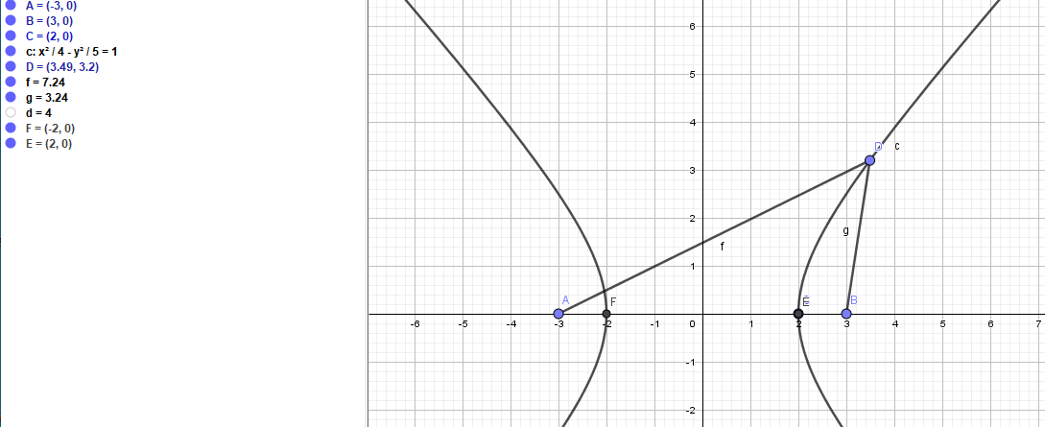Figura 14. Hipérbole com centro na origem do sistema cartesiano

Fonte: Autor

Na hipérbole abaixo, utilizamos uma hipérbole com centro deslocado da origem, seus eixos estão paralelos aos eixos x e y, ainda neste caso, como no caso da elipse, sua equação pode ser apresentada simplificada, como mostra afigura.

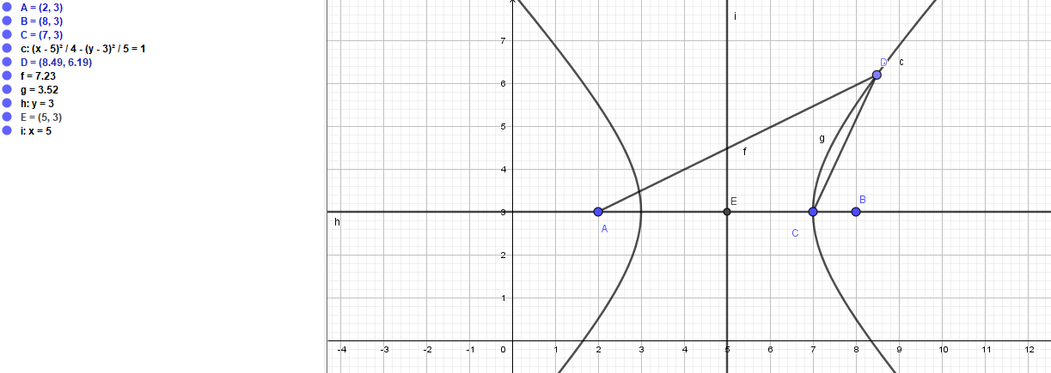Figura 15. Hipérbole com centro na origem do sistema e ponto no ramo esquerdo

Fonte: Autor

Abaixo, temos uma hipérbole com centro fora da origem e com eixos inclinados com relação aos eixos coordenados. Neste caso, a equação não pode ser escrita numa forma resumida diretamente, como no caso anterior. O termo misto aparece também neste caso. Mas ela é obtida aplicando a definição geral que apresentamos anteriormente. Neste caso o tratamento é dado logo abaixo.

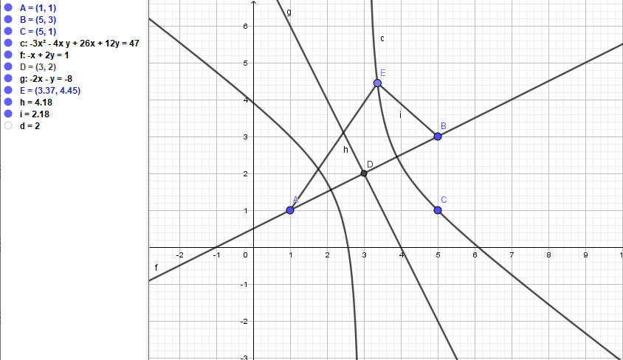Figura 16. Hipérbole inclinada com relação aos eixos coordenados

Fonte: Autor

Dada a equação na base canônica $α$ de R²:

-32x² - 128xy - 32y² + 128x – 128y = -448

Nosso dever será identificar que figura esta cônica representa no R². Para conseguirmos isso, precisamos primeiramente eliminar os termos mistos, utilizando a diagonalização da forma quadrática.

1º Passo: Escrever a equação da cônica na forma matricial:

+ + 448 = 0

2º Passo: Encontrar os autovalores e autovetores ortonormais da matriz $\left[\begin{matrix}-32 & -64 \\ -64 & -32\end{matrix}\right]$:

P ($λ$) = $\left[\begin{matrix}-32- λ & -64 \\ -64 & -32- λ\end{matrix}\right]$ = (-32 – $λ$)² - (-4096) = $λ²$ + 64 $λ$- 3072.

Então os autovalores são 32 e -96.

Para 1 = 32, = , v1 = ( - ,

Para 1 = -96, = , v2 = ( , )

Assim, nesta base de autovetores = (v1 , v2), a forma quadrática

Q(v) =

Se reduza a x1

Q(v) =

3º Passo: determinar a relação existente entre e e substituir o resultado na parte linear.

L(v) = $\left[\begin{matrix}128 & -128\end{matrix}\right]\left[\begin{matrix}x \\ y\end{matrix}\right]$

$\left[\begin{matrix}x \\ y\end{matrix}\right]$ = $\left[\begin{matrix}I\end{matrix}\right]$ $\begin{matrix}autovetores \\ canônica\end{matrix}$ $\left[\begin{matrix}x₁ \\ y₁\end{matrix}\right]$

Logo =

4º Passo: A equação original passa a ser escrita

+ = + 448 = 0

32x²1 - 96y²1 + 128 ( x1 + y1) – 128 ( x1 + y1) + 448 = 0

32x²1 - 96y²1 x1 + y1  x1 y1 + 448 = 0

32x²1 - 96y²1 x1 + 448 = 0

A equação: 2x²1 + 4y²1 x1 + 448 = 0 representa a cônica em relação a nova referência dada pelas retas suportes de v1 e v2:

Figura 17. Base ortonormal da hipérboleGráfico, Gráfico de linhas

Descrição gerada automaticamente

Fonte: Autor

Ainda é necessário aplicar uma outra mudança de coordenadas para identificar a cônica. Tal mudança será dada por uma translação da referência acima.

5º Passo: Para que os termos lineares não apareçam na escrita da equação, completamos quadrados na mesma:

32x²1 - 96y²1 x1 + 448 = 0

32x²1 x1 - 96y²1 + 448 = 0

x²1 x1 - 3y²1 + 14 = 0

(x²1 x1 + 8) - 3y²1 + 14 8 = 0

(x1 + )² - 3y²1 = -6

Chamamos x2 = x1 + e y2 = 3y²1, obtemos x²2 - y2 = -6

*+ =*1 (Hipérbole)

Figura 18. Hipérbole representada em base ortonormal

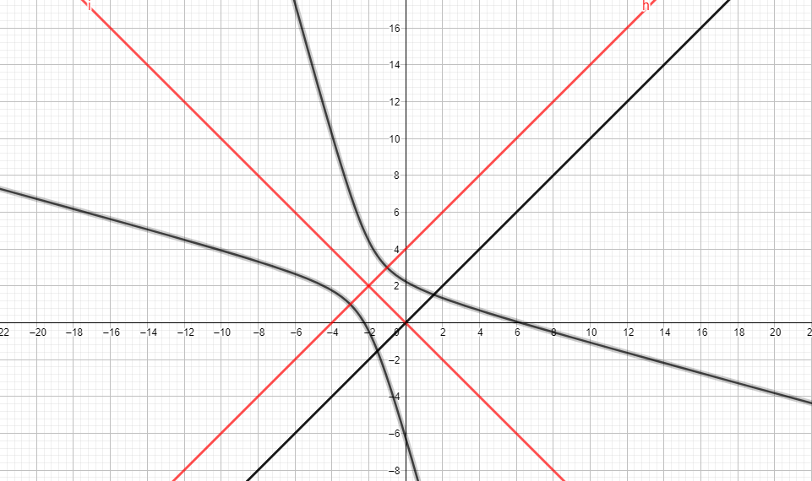

Fonte: Autor

CAPÍTULO 4: A PARÁBOLA

A parábola é uma cônica com inúmeras propriedades, e o professor pode utilizar essas propriedades e aplicações para motivar o aluno e introduzir o conceito. Neste caso, a propriedade central é *d (C, E) =d (C, r).* Desenvolvendo sua equação. Abaixo da figura, apresentamos outra situação e sua equação desenvolvida.

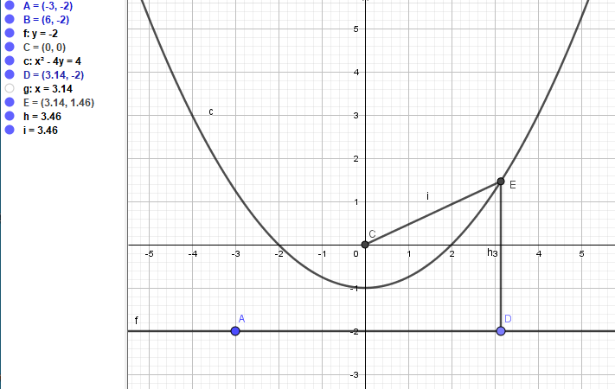Figura 19. Parábola com foco na origem

Fonte: Autor

Na figura abaixo, aplicando a definição, d (C, D) =d (E, D), obtemos a equação dada na figura. Tanto no caso anterior quanto no caso abaixo a equação pode ser reduzida a uma forma elementar, tal como realizado nos casos anteriores.

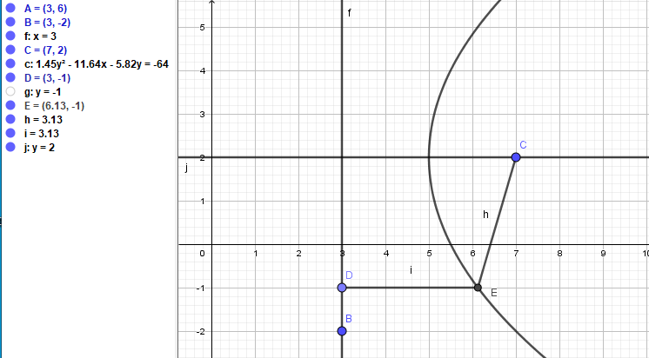Figura 20. Parábola com foco e eixo de simetria paralelo ao eixo x

Fonte: Autor

Por fim, apresentamos uma parábola que está com seu eixo de simetria inclinado em relação aos eixos. Neste caso, a equação também apresenta um termo misto, que atrapalha sua escrita na forma reduzida.

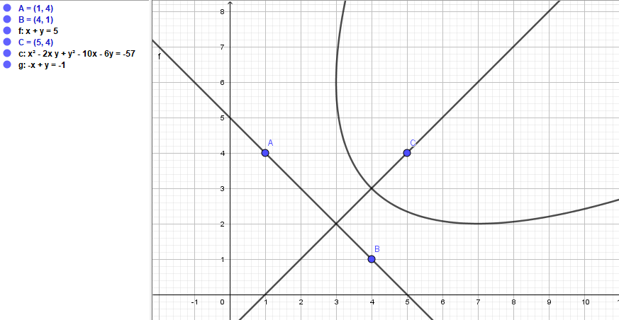Figura 21. Parábola com eixo de simetria inclinado em relação aos eixos coordenados

Fonte: Autor

Agora, apresentamos, como nos outros casos, um método que pode ser aplicado a sua equação geral, de modo a obter sua forma reduzida.

Dada a equação na base canônica $α$ de R²:

x² - 2xy + y² + 4x + 4y = - 4

Nosso dever será identificar que figura esta cônica representa no R². Para conseguirmos isso, precisamos primeiramente eliminar os termos mistos, utilizando a diagonalização da forma quadrática.

1º Passo: Escrever a equação da cônica na forma matricial:

+ + 4 = 0

2º Passo: Encontrar os autovalores e autovetores ortonormais da matriz $\left[\begin{matrix}1 & -1 \\ -1 & 1\end{matrix}\right]$:

P ($λ$) = $\left[\begin{matrix}1- λ & -1 \\ -1 & 1- λ\end{matrix}\right]$ = (1– $λ$)² - 1 = $λ²$- 2 $λ$.

Então os autovalores são 0 e 2.

Para 1 = 0, = , v1 = (  ,

Para 1 = 2, = , v2 = (- , )

Assim, nesta base de autovetores = (v1, v2), a forma quadrática

Q(v) =

Se reduza a x1

Q(v) =

3º Passo: determinar a relação existente entre e e substituir o resultado na parte linear.

L(v) = $\left[\begin{matrix}4 & 4\end{matrix}\right]\left[\begin{matrix}x \\ y\end{matrix}\right]$

$\left[\begin{matrix}x \\ y\end{matrix}\right]$ = $\left[\begin{matrix}I\end{matrix}\right]$ $\begin{matrix}autovetores \\ canônica\end{matrix}$ $\left[\begin{matrix}x₁ \\ y₁\end{matrix}\right]$

Logo =

4º Passo: A equação original passa a ser escrita

+ = + 4 = 0

2y²1 + 4 ( x1 - y1) + 4 ( x1 + y1) + 4 = 0

2y²1 x1 - y1 x1 + y1 + 4 = 0

2y²1 x1 + 4 = 0

y²1 x1 +2 = 0

A equação: y²1 x1 +2 = 0 representa a cônica em relação a nova referência dada pelas retas suportes de v1 e v2:

Figura 22. Base ortonormal da parábola

Fonte: Autor

Ainda é necessário aplicar uma outra mudança de coordenadas para identificar a cônica. Tal mudança será dada por uma translação da referência acima.

Chamamos x2 = x1 e y2 = y²1, obtemos y²2 + x2 + 2 = 0

x2 = -2 - y²2 (Parábola)

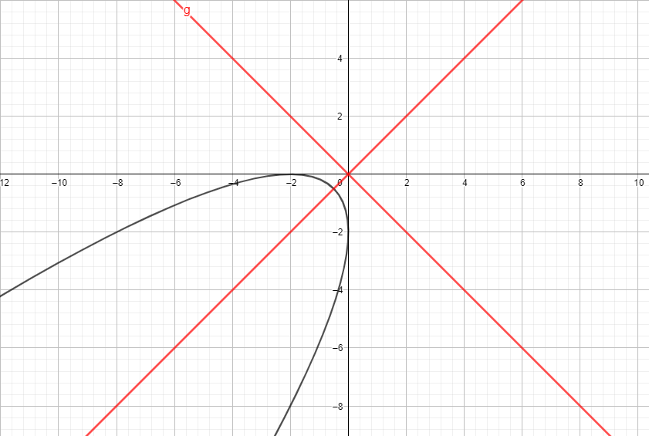Figura 23. Parábola representada em base ortonormal

Fonte: Autor

CAPÍTULO 5: DISCUSSÃO GENERALIZADA DAS CÔNICAS

Os exemplos apresentados, são suficientes para apresentar uma discussão geral, ou seja, dada a equação geral do segundo grau, em duas variáveis, x e y, esta pode sempre ser reduzida a uma cônica, ou suas degenerações, um ponto, uma reta ou um conjunto vazio.

Dada a equação na base canônica $α$ de R²:

***A*x² + *B*xy + *C*y² + *D*x + *E*y + *F* = 0 (*A* ou *B ou C $≠$ 0)***,

Para identificar a figura que ela representa no plano, é necessário seguir o seguinte procedimento

Nosso dever será identificar que figura esta cônica representa no R². Para conseguirmos isso, precisamos primeiramente eliminar os termos mistos, utilizando a diagonalização da forma quadrática.

1º Passo: Escrever a equação da cônica na forma matricial:

+ + *F* = 0

2º Passo: Efetuar o processo de diagonalização na forma quadrática para eliminar os termos mistos. Antes disso, é necessário encontrar os autovalores 1 e e autovetores ortonormais **v1** e **v2** da matriz $\left[\begin{matrix}A & \frac{B}{2} \\ \frac{B}{2} & C\end{matrix}\right]$.

3º Passo: É preciso determinar as novas coordenadas, fazendo assim uma relação existente entre $\left[\begin{matrix}x \\ y\end{matrix}\right]$ e $\left[\begin{matrix}x₁ \\ y₁\end{matrix}\right]$ e substituir o resultado na parte linear da equação:

$\left[\begin{matrix}x \\ y\end{matrix}\right]$ = $\left[\begin{matrix}I\end{matrix}\right]$ $\begin{matrix}autovetores \\ canônica\end{matrix}$ $\left[\begin{matrix}x₁ \\ y₁\end{matrix}\right]$

4º Passo: Substituindo as novas coordenadas na equação, encontra se a equação em uma nova base equação, agora substituída por novas coordenadas passa a ser escrita em uma nova base de **v1** e **v2.**

+ + *F* = 0

ou

1x²1 + 2y²1 + *a*x1 + *b*y1 + *F* = 0

5º Passo: Eliminar os termos lineares das coordenadas completando quadrados:

* 1 e 0.

1x²1 + 2y²1 + *a*x1 + *b*y1 + *F* = 0

1 (x1 + )² - + 2 (y1 + )² - + *F* = 0

Se x2 = x1 + e y2 = y1 + e p = *F* - - , tem se então:

1x²2 + 2y²2 + p=0,

que é uma das equações reduzidas.

Agora analisamos todos os casos.

* 1 0 e = 0.

1x²1 + *a*x1 + *b*y1 + *F* = 0

1 (x1 + )² - + *b*y1 + *F* = 0

Se x2 = x1 + e y2 = y1 e p = *F* - , tem se então:

1x²2 + *b*y2 + p = 0,

que é uma das equações reduzidas da parábola.

* 1 = 0 e 0, uma parábola (semelhante ao processo anterior).
* Se 1 0, 0 e p = 0, temos um caso degenerado, um único ponto.
* Se 1 0, 0 e p > 0, temos outro caso degenerado, o conjunto vazio.
* Se 1 0, 0 e p <0, temos uma elipse.
* Se 1 0, 0 e p = 0, temos uma reta.
* Se 1 0, 0 e p >0, temos uma hipérbole.
* Se 1 0, 0 e p <0, temos uma hipérbole.

Assim, conclui se que todo esse procedimento deixa colocar qualquer cônica na forma de uma equação reduzida através da mudança de referencial, ou seja, colocando os eixos do plano paralelo ao eixo da cônica através de uma rotação e em seguida, colocando os eixos do plano coincidentes ao eixo da cônica, através de uma translação. Daí então, pode se classificar a cônica, dar suas dimensões e ainda sua posição no plano.

CONCLUSÃO

Ao finalizar este trabalho se faz importante refletir sobre uma jornada iniciada a quatro anos atrás que culmina nesta monografia. Foi uma jornada com diversos obstáculos complexos fora e dentro da escola.

No campo da apropriação do conhecimento não foi diferente. A aprendizagem dos conteúdos científicos é uma das atividades que exige um esforço considerável, tanto por parte do professor, quanto pelo aluno.

O que temos constatado é a necessidade de um ensino-aprendizagem que desperte no estudante as suas potencialidades. Um ensino-aprendizagem capaz de desenvolver nos estudantes os conceitos científicos.

No campo da educação matemática, isso é urgente se observarmos os resultados das avaliações neste campo específico de conhecimento. Mas para o desenvolvimento da educação em geral é necessário políticas públicas adequadas, com alto nível de investimentos no campo educacional.

Como ficou evidenciado nos últimos anos, durante o período pandêmico, o ensino remoto mostrou as diversas fragilidades de nossa educação. De fato, os professores foram colocados diante de uma situação inesperada que exigia dos mesmos um tipo de atividade para a qual não estavam preparados. O que mostrou uma fragilidade do professor no campo de formação específica relacionado ao uso de tecnologias digitais de informação e comunicação.

Outra questão que deve ser mencionada, diz respeito a questão da mediação dos conteúdos escolares. No período pandêmico, ficou evidente também a fragilidade nos processos de ensino-aprendizagem, muitas dificuldades, essencialmente sobre as condições de ofertas e da qualidade do ensino e da aprendizagem.

As pesquisas indicam que muitas vezes durante esse período o professor nem conheceu seu aluno, as aulas eram desenvolvidas em plataformas limitadas, muitos professores não tinham condições materiais adequadas e os alunos, em sua maioria, não possuíam acesso a *internet* de qualidade e tampouco a um computador atualizado.

Foi neste período que realizamos nossa formação. De todo modo, é necessário um esforço do aluno para aprender os conhecimentos científicos. Assim, nos propusemos a realizar este trabalho, utilizando uma tecnologia que está sendo muito divulgada nos últimos anos no campo da educação matemática, que é o *software* Geogebra.

Neste sentido, o Geogebra foi utilizado como ferramenta para representar as cônicas, mas o foco de nosso estudo foi a abordagem das cônicas utilizando a teoria de auto vetores e auto valores, uma teoria da Álgebra Linear que tem sido relegada a segundo plano, muitas vezes inalcançável nos cursos de formação de professores.

A importância de estudar essa teoria para classificar as cônicas é mostrar sua relação direta à geometria analítica, integrando esses dois campos de conhecimento, mas a apropriação da técnica pode ser utilizada em outros campos, como a classificação das quádricas, das equações diferenciais, entre outros, ou seja, a apropriação teórica deste campo nos permite avançar sobre outros campos de conhecimento.

No campo da formação de conceitos, o aconselhável é um ensino que impulsione o desenvolvimento, assim, segundo Davydov (1988), é melhor iniciá-lo a partir de um tema gerador. Nesta direção, apresentamos uma exemplificação no caso da elipse, com o problema do jardineiro. A situação proposta é suficiente para desencadear os processos de ensino-aprendizagem. A partir do trabalho investigativo, utilizando o Geogebra para dinamizar a experiência, o aluno, trabalhando com o professor, conseguirá acessar os aspectos conceituais das determinações das elipses, seus elementos, sua definição, suas posições no plano cartesiano, seus enlaces com a realidade e suas propriedades.

Não fizemos as mesmas abordagens para as outras cônicas, apenas por uma questão de tempo. Desenvolver uma monografia de fim de curso em apenas três meses é uma tarefa complexa, nos deixando apreensivos durante todo o processo. Mas a partir desta exemplificação entendemos que o professor pode se inspirar na busca das outras abordagens.

De todo modo, podemos dizer que o resultado alcançado se resume no fato de que toda equação geral do segundo grau em duas variáveis pode ser reduzida a uma das cônicas (elipse, parábola e hipérbole) ou os casos degenerados (uma reta, um ponto, ou o conjunto vazio).

Acreditamos que contribuímos com o debate sobre o uso de tecnologias na educação matemática, mas sobretudo assinalamos a necessidade de novos estudos sobre a relação da educação matemática com as tecnologias.

Por fim, agradecemos a todos os professores da PUC Goiás pelas contribuições, particularmente aos professores do curso de Matemática que, de uma forma ou de outra, deram contribuições à minha formação científica inicial.

**REFERÊNCIAS**

CALLIOLI, Carlos A.. DOMINGUES, Hygino H.. COSTA, Roberto C. F.. Álgebra Linear e Aplicações. 6ª Edição ref.. São Paulo: Atual, 1990

CYSNEIROS, Paulo Gileno. Novas tecnologias na sala de aula: melhoria do ensino ou inovação conservadora? UNIANDES-LIDIE: Informática Educativa, 1999.

Davídov, V.V. (1988). La enseñanza escolar y eldesarrollo psíquico: investigación teórica y experimental. Tradução: Marta Shuare. Moscú: Progreso.

LAWSON, Terry. Álgebra Linear. 1ª Edição. Editora Blucher. 1997.

SANCHO, Juana María. Et al. Tecnologias para transformar a educação. Porto Alegre: Artmed, 2006.

STEINBRUCH, Alfredo; WINTERLE, Paulo. Álgebra Linear. 1ª Edição. Rio Grande do Sul. Editora Pearson. 1995.

WINTERLE, Paulo. Vetores e Geometria Analítica. 1ª Edição. São Paulo. Editora Pearson Makron Books. 2000